第四轮·4-7 胶体与表面物理化学（冲刺班 · 自学完整）

学习目标（可测量）
# | 目标 | 达成判据
1 | 说出胶体”亚稳定”的原因（动力稳定/热力学不稳定） | 能解释”为什么胶体既稳定又易聚沉”
2 | 理解 CMC：低于/高于 CMC 表面活性剂行为差异 | 能解释 CMC 不是溶解度极限
3 | 会用 Langmuir 等温式做定量计算（θ、K、Vm） | 线性化 P/V~P 回归 ≥ 85%
4 | 用 Schulze-Hardy 规则比较电解质聚沉能力 | 1:64:729 数值脱口而出
5 | 区分物理/化学吸附、单层/多层吸附 | 能选对 Langmuir vs BET 场景

认知冲突（本讲最值得停下来想的地方）
冲突一：胶体是”又稳定又不稳定”的矛盾体 胶体粒子小→布朗运动强→动力学稳定（不沉降）；但分散度大→表面能高→热力学不稳定（倾向聚沉）。所以胶体是亚稳定的——稳定是”假象”，聚沉是”趋势”。突破：稳定/聚沉之争的钥匙是 DLVO 势垒（§2.4）。
冲突二：CMC 不是”溶解度极限” CMC 不是表面活性剂”溶到不能再溶”的点，而是胶束形成的起点——低于 CMC 时分子分散在界面，高于 CMC 后多余分子抱团成胶束，把疏水尾藏进内核、亲水头露在水相。突破：胶束形成是疏水效应驱动的自组装，不是溶解。
冲突三：表面张力是”能量/长度”，不是”力/长度”的两回事 表面张力数值上等于表面自由能（N/m = J/m²），同一物理量的两种单位。突破：讲表面张力时心里想的是”单位面积表面的 Gibbs 自由能”，一切表面现象都是降低表面能的驱动。
冲突四：Langmuir 是”单层 + 等价位”的理想模型 Langmuir 假设表面均匀、吸附位等价、单层、无相互作用。真实表面常偏离。突破：看到 Langmuir 先检查适用条件——多层吸附用 BET，非均匀表面用 Freundlich。

一、两亲性分子与胶束（决赛06 前半）

1.1 两亲性分子结构
两亲性（amphiphilic）分子 = 一个亲水头 + 一个疏水尾。
类型 | 亲水头 | 疏水尾 | 示例
阴离子型 | COO⁻、SO₄⁻ | 长碳链 | 硬脂酸钠、SDS（十二烷基硫酸钠）
阳离子型 | NR₄⁺ | 长碳链 | 十六烷基三甲基溴化铵（CTAB）
非离子型 | 聚氧乙烯链 | 长碳链 | 吐温系列
生物型 | 磷酸头/糖头 | 脂肪酸尾 | 磷脂、胆盐
两亲性分子在气-液界面的定向排列 亲水头（圆）入水 + 疏水尾（长链）竖出水面，形成单分子层。浓度 > CMC 后，多余分子自组装成胶束（疏水尾向内、亲水头向外）。 两亲性分子示意——亲水头（圆）+ 疏水尾（长链），及其在气-液界面的定向排列（亲水头入水、疏水尾竖出）。

1.2 胶束形成与 CMC
- 临界胶束浓度（CMC）：表面活性剂在水溶液中开始大量形成胶束的最低浓度。
- 低于 CMC：分子以单分子形式吸附在界面，界面张力随浓度下降；
- 高于 CMC：界面吸附饱和，多余分子自组装成胶束，界面张力基本不变。
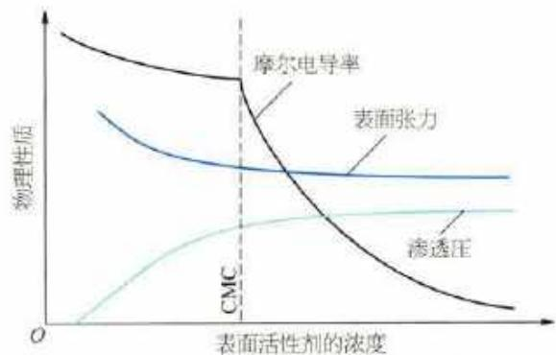 图 2 溶液表面张力随浓度变化及 CMC 拐点：浓度-界面张力曲线——CMC 处出现拐点；低于 CMC 界面张力陡降，高于 CMC 平台。
胶束结构：疏水尾向内聚集成”油核”，亲水头朝外与水接触。水溶液中为正常胶束（正胶束）；非极性溶剂中为反胶束（亲水头向内）。

1.3 疏水相互作用——胶束形成的热力学驱动
决赛27届真题（题-027决-5，McBain 理论）明确考”胶束形成的热力学驱动力”。
- 驱动胶束形成的不是焓（疏水尾之间并无强吸引力），而是熵：疏水尾周围的水分子被”困”在有序笼状结构中（疏水水合），形成胶束把疏水尾藏起后，这些水分子恢复自由，体系熵增大。
- 故胶束形成是 ΔS > 0 驱动的，且 ΔH 常为正（吸热）但 TΔS 占优 → ΔG < 0。
一句话：胶束是”疏水尾巴躲水”的熵驱动自组装，不是”亲水头互相吸引”。

1.4 胶束的应用——增溶与药物包载
- 增溶：胶束内核可溶解疏水物（油、药物、染料），“增溶”≠“溶解”，是”藏进胶束内核”。
- 药物递送：紫杉醇等疏水抗癌药包载进胶束提高水溶性（题-031-7-3 胶束包载药物）。
- 去污：洗涤剂把油污”裹进”胶束带走。

二、胶体分散系

2.1 分散系分类（复习 + 深化）
分散系 | 粒子大小 | 特征 | 示例
溶液 | < 1 nm | 透明、热力学稳定 | NaCl 水溶液
胶体 | 1~100 nm | 透明/半透明、亚稳定 | Fe(OH)₃ 溶胶
浊液 | > 100 nm | 不透明、不稳定 | 泥浆水
胶体”亚稳定”：动力学稳定（布朗运动抗沉降）+ 热力学不稳定（表面能高，倾向聚沉）。

2.2 胶团结构与带电
胶体粒子带电是它”稳定”的关键——同种电荷互相排斥，阻止聚沉。
胶团结构（以 Fe(OH)₃ 正溶胶为例）：
{[Fe(OH)₃]m · nFeO⁺ · (n-x)Cl⁻}^(x+) · xCl⁻
胶核 电位离子 反离子(吸附层) 扩散层反离子
└────────── 胶粒 ──────────┘
└──────────────── 胶团 ─────────────────┘
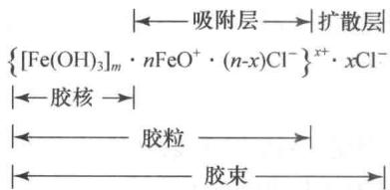 图 3 Fe(OH)₃ 胶团双电层结构及 ζ 电位分布：Fe(OH)₃ 胶团结构示意——胶核、电位离子层、吸附层（紧密层）、扩散层，标注滑动面与 ζ 电位位置。
- ζ 电位（zeta 电位）：滑动面处的电位，决定胶粒电泳方向和聚沉难易，不是表面电位（滑动面在双电层内部，故 |ζ| < |表面电位|）。

2.3 胶体四大性质
性质 | 本质 | 竞赛判断
丁达尔效应 | 胶粒对光的散射（Tyndall） | 鉴别胶体与溶液的第一手段
布朗运动 | 介质分子热运动撞击胶粒 | 胶体动力学稳定的来源
电泳 | 带电胶粒在电场中定向移动 | 证明胶体带电 + 判断电荷符号
吸附 | 胶粒表面积大，选择吸附 | 净水（Al(OH)₃ 吸附色素）、AgI 胶粒带电
电渗 | 液体在电场中通过多孔塞/毛细管定向移动 | 与电泳互为逆向，均证明胶体带电

2.4 稳定性与聚沉——DLVO 理论 + Schulze-Hardy 规则
DLVO 理论：胶体总势能 = 引力势能 + 斥力势能
$$V_{T}=V_{A}+V_{R}$$
- $V_{A}$（van der Waals 引力）：短程，始终存在；
- $V_{R}$（双电层斥力）：取决于 ζ 电位和离子强度；
- 稳定条件：$V_{R}>|V_{A}|$，存在势垒阻止粒子靠近聚沉。
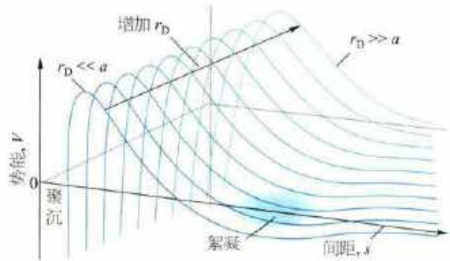 图 4 DLVO 理论胶体粒子相互作用势能曲线：DLVO 势能曲线——引力曲线（−1/r²）、斥力曲线、总势能曲线上的势垒，标注临界聚沉点。
Schulze-Hardy 规则：反离子价数越高，聚沉能力越强。
反离子价数 | 相对聚沉能力 | 临界聚沉浓度 CCC 比
1 | 1 | 1
2 | 约 60~100 | 1/64~1/100
3 | 约 700~1000 | 1/729~1/1000
注意：反离子是与胶粒电荷相反的离子。正溶胶（Fe(OH)₃）用阴离子聚沉：Cl⁻ < SO₄²⁻ < PO₄³⁻；负溶胶（As₂S₃）用阳离子：Na⁺ < Mg²⁺ < Al³⁺。
聚沉方法：加电解质（压缩双电层）、加相反电荷胶体（电荷中和）、加热（增碰撞）。

三、表面物理化学（决赛09 前半）

3.1 表面张力与表面自由能
- 表面张力 γ：单位长度上的力（N/m）；数值上 = 单位面积表面自由能（J/m²）。
- 表面现象的本质是降低表面能：液体自动收缩成球形（比表面积最小）；吸附、润湿都是体系降低表面自由能的路径。
γ 的两个单位 N/m 与 J/m² 是同一物理量，换算系数为 1。做题时可任选，心里想的是”单位面积的 Gibbs 自由能”。
表面压（π）：铺展单分子膜会降低表面张力，$π=γ^{*}−γ$（$γ^{*}$ 为纯溶剂表面张力）。π 是单分子膜产生的”二维压力”，可用于 LB 膜等单分子膜研究——了解级概念。

3.2 弯曲液面、附加压力与 Kelvin 方程
- 弯曲液面产生附加压力：$Δp=\frac{2γ}{r}$（球形液滴/气泡）。液滴越小，附加压力越大。
- Kelvin 方程（定性）：小液滴的饱和蒸气压 > 平面液体的饱和蒸气压。液滴越小越易蒸发。
- 竞赛定性应用：毛细凝结、过饱和蒸气（新相难成核）、亚稳状态。

3.3 润湿与接触角
接触角 θ | 润湿情况 | 示例
θ < 90° | 润湿（亲水） | 水在玻璃上铺展
θ = 0° | 完全润湿 | 水在洁净玻璃上成膜
θ > 90° | 不润湿（疏水） | 水在石蜡上成珠
θ = 180° | 完全不润湿 | 水银在玻璃上
润湿三相接触角 气-液-固三相交点处，接触角 θ 决定润湿程度：θ < 90° 铺展润湿；θ > 90° 不润湿（如水银在玻璃上 θ≈180°）。Young 方程：γ_SG = γ_SL + γ_LG·cosθ。 润湿三相接触角示意——气-液-固三相交点，θ 大小决定铺展/成珠。

四、吸附与多相催化（决赛09 后半）

4.1 物理吸附 vs 化学吸附
维度 | 物理吸附 | 化学吸附
作用力 | van der Waals 力（弱） | 化学键（强）
吸附热 | 小（~20 kJ/mol） | 大（~200 kJ/mol）
选择性 | 无 | 有（特定气体-表面）
可逆性 | 可逆（易脱附） | 多不可逆
层数 | 可多层 | 单层

4.2 Langmuir 等温式——单层吸附定量
$$θ=\frac{Kp}{1+Kp} \text{（θ 为表面覆盖度，K 为吸附平衡常数）}$$
线性化（作图求 K 和 Vm）：
$$\frac{p}{V}=\frac{1}{V_{m}K}+\frac{p}{V_{m}}$$
- $p/V$ 对 $p$ 作图：斜率 $=1/V_{m}$，截距 $=1/(V_{m}K)$。
- 适用条件：单层、均匀表面、吸附位等价、吸附分子间无作用。
- 竞赛高频：先由 ΔG = ΔH − TΔS 求 K（热力学接口！），再代入 Langmuir 求覆盖度——题-029决-6、题-035（MOF 储氢）都是这个套路。
与物化综合计算的接口：$K_{ads}=exp(−ΔG_{ads}/RT)$ 就是 §〇 化学势/平衡的转接头在吸附上的应用。

4.3 BET 多层吸附与比表面积
$$\frac{V}{V_{m}}=\frac{cz}{(1−z) [1−(1−c)z]}, z=\frac{p}{p_{0}}$$
- 适用于多层吸附，用于测定固体比表面积（相对压力 $p/p_{0}$ 取 0.05~0.35 线性段）。
- 记忆点：Langmuir 单层、BET 多层；测比表面积用 BET。

4.4 多相催化机理（LH/ER）
- Langmuir-Hinshelwood（LH）机理：两种反应物都先吸附在表面，再在表面反应——速率与两种覆盖度乘积成正比。
- Eley-Rideal（ER）机理：一种反应物吸附，另一种从气相直接碰撞反应。
- 竞赛定性：能判断”吸附后反应”（LH）vs “气相亲核碰撞”（ER）；能写 Langmuir 覆盖度代入速率式。

五、决赛真题案例

5.1 案例一：胶束形成的热力学（题-027决-5 · 27届决赛）
题目要点：脂肪酸钠（如 SDS）在水中形成缔合胶体，McBain 提出胶束形成早期理论。考”胶束形成的热力学驱动力、胶束结构模型、依数性测粒子数”。
调用框架： 1. 驱动力是熵（§1.3）：疏水水合的水分子在胶束形成后恢复自由 → ΔS > 0。 2. 胶束结构（§1.2）：疏水尾向内、亲水头向外。 3. 依数性接口：CMC 以下粒子数 = 单体数；CMC 以上粒子数骤降（聚集成胶束）——渗透压/凝固点降低可检测。

5.2 案例二：Langmuir 吸附 + 异相催化（题-029决-6 · 29届决赛）
题目要点：异相催化反应，用 Langmuir 吸附等温式 $θ=\frac{K_{A}p_{A}}{1+K_{A}p_{A}}$ 建模，从高压/低压极限求参数。
调用框架： 1. 低压极限：$Kp≪1$ → $θ≈Kp$（线性区）； 2. 高压极限：$Kp≫1$ → $θ→1$（饱和）； 3. 速率式：若表面反应是决速步，$v=kθ_{A}θ_{B}$（LH 型）或 $v=kθ_{A}p_{B}$（ER 型）。
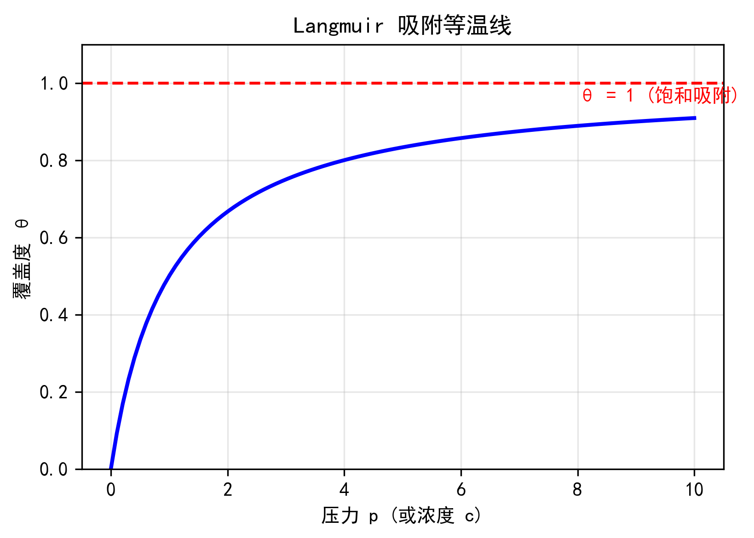 图 6 Langmuir 等温吸附曲线及 θ=1 极限：Langmuir 吸附等温线——低压线性段、中压弯曲、高压饱和平台，标注 θ=1 的极限。

本讲速查
概念 | 公式/判据 | 竞赛要点
胶体 | 1~100 nm | 亚稳定：动力稳定 + 热力学不稳定
CMC | 胶束形成起点 | 不是溶解度极限
胶束驱动 | ΔS > 0（疏水效应） | 熵驱动，不是焓
ζ 电位 | 滑动面处电位
DLVO | $V_{T}=V_{A}+V_{R}$​ | 势垒决定稳定
Schulze-Hardy | 1:64:729 | 反离子价数 1:2:3
表面张力 | N/m = J/m² | 降低表面能的驱动
Kelvin | 小液滴蒸气压高 | 毛细凝结/亚稳
润湿 | θ < 90° 润湿 | 接触角判断
Langmuir | $θ=\frac{Kp}{1+Kp}$​ | 单层、均匀、无作用
BET | 多层 | 测比表面积
LH/ER | 双吸附 vs 单吸附 | 决速步速率式

小结
- 胶体：亚稳定分散系，稳定性由 DLVO 势垒决定，聚沉服从 Schulze-Hardy；
- 两亲性：CMC 以上自组装成胶束，熵驱动，用于增溶/载药；
- 表面：一切表面现象是降低表面能的驱动——收缩、吸附、润湿；
- 吸附：Langmuir 单层定量、BET 多层测面积、物理/化学吸附区分；
- 催化：LH（双吸附）/ ER（单吸附碰撞）。
一句话记忆：胶体稳定靠”带电+布朗”（动力），聚沉靠”破势垒”；表面靠”降能”，吸附靠”Langmuir”。

核心公式速查
考前一张纸：按模块查公式与判据。

胶体稳定与聚沉
公式 / 规则 | 适用条件 / 要点 | 易错提醒
胶体是亚稳定 | 动力稳定 + 热力学不稳定 | 「胶体=热力学稳定」是错的
DLVO：$V_{T}=V_{A}+V_{R}$ | 势垒决定稳定 | ζ 电位是滑动面处电位，|ζ|<25~30 mV 易聚沉
Schulze-Hardy 看反离子 | 价数 1:2:3 → 聚沉值 1:64:729 | 「看同号离子」是错的
聚沉 vs 絮凝 | 聚沉不可逆、絮凝可逆（搅拌可分散） | 「聚沉=絮凝」是错的

胶束与两亲性
规则 | 适用条件 / 要点 | 易错提醒
CMC = 胶束形成起点 | 不是溶解度极限 | 「CMC=溶解度极限」是错的
胶束熵驱动 | 疏水效应，ΔS > 0 | 「亲水头互吸驱动」是错的

表面与吸附
公式 / 规则 | 适用条件 / 要点 | 易错提醒
表面张力 N/m = J/m² | 降低表面能的驱动 | 「单位只有 N/m」是错的
Kelvin：小液滴蒸气压高 | 毛细凝结/亚稳 | 「小液滴蒸气压低」是错的
Langmuir：$θ=\frac{Kp}{1+Kp}$ | 单层 + 均匀 + 无相互作用 | 用于多层吸附是错的
BET | 多层吸附，测比表面积 | 「BET 测单层」是错的
物理 vs 化学吸附 | 物理弱、无选择、可逆；化学强、有选择、多不可逆 | 混淆是高频错
LH/ER | LH 双吸附表面反应；ER 单吸附+气相碰撞 | 不分是错的

三级练习（15 题）

基础巩固（5 题）
- 用光束照射 Fe(OH)₃ 溶胶和 NaCl 溶液，哪种产生可见光路？解释原因。
- 写出 Fe(OH)₃ 胶团的胶团结构式，并指出胶粒带电符号与电泳方向。
- 比较 NaCl、CaCl₂、AlCl₃ 对 Fe(OH)₃ 正溶胶的聚沉能力，并给出相对比值。
- 已知某气体在 25°C 下 Langmuir 吸附，$p=20$ kPa 时 $θ=0.50$。求 $K$。
- 判断：水在石蜡表面（θ≈105°）是润湿还是不润湿？接触角说明什么？

竞赛入门（5 题）
- 为什么 CMC 以上溶液的渗透压随浓度增加变缓？（提示：粒子数）
- SDS 的 CMC ≈ 8 mmol/L。解释：低于/高于 CMC 时界面张力如何变化，为什么？
- 某 Langmuir 吸附数据：$p$/kPa = 10, 20, 40, 80；$V$/cm³ = 10.2, 15.3, 22.5, 30.4。用线性化求 $V_{m}$ 和 $K$。
- 异相催化 A + B → P，机理为 LH（双吸附表面反应）。写出速率式，说明低压下对 A 和 B 的级数。
- 反渗透/净水：Al(OH)₃ 胶体如何除去水中色素？用”吸附”原理解释。

真题挑战（5 题）
- 27届决赛·胶束热力学：题-027决-5-胶体化学McBain——说明胶束形成的热力学驱动力，并用依数性解释 CMC 前后粒子数变化。
- 29届决赛·异相催化：题-029决-6-异相催化动力学——用 Langmuir 等温式建模，从低压/高压极限求吸附参数与速率式。
- 31届初赛·胶束载药：题-031-7-嵌段共聚物单体推断——说明胶束如何增溶疏水药物（紫杉醇），解释”藏进内核”。
- 纳米胶体：题-053-10-上海中学-溶液和胶体-习题10——纳米 Cr₂O₃ 胶体制备中”促进成核、控制生长”的含义。
- 综合：某溶胶 ζ 电位 +35 mV，加 NaCl 后降至 +15 mV 开始聚沉。用 DLVO 解释全过程。

延伸阅读
- 04-专题与题型/专题/专题-胶体与表面化学 — 对应专题页（核心结论/决策路径/对比表格）
- 04-课件/学生讲义/溶液与相图-超级充实版（自学完整） — 第一轮依数性/胶体概念前置
- 04-课件/学生讲义/物化综合计算-超级充实版（自学完整） — 4-7 物化线姊妹讲义（吸附 K 的热力学接口 §〇）
- 07-资料提炼/书籍提炼/提炼-Atkins物理化学-主题13-14-统计热力学与分子相互作用 — 表面张力/胶束/CMC 深化
- 07-资料提炼/书籍提炼/提炼-Atkins物理化学-主题17-19-动力学与表面过程 — 吸附/Langmuir/BET/多相催化
- 04-题库/真题/第27届决赛/理论/题-027决-5-胶体化学McBain — 胶束热力学真题
- 04-题库/真题/第29届决赛/理论/题-029决-6-异相催化动力学 — Langmuir 催化真题

